ระบบจองต้นกล้าและบริการปักดำข้าวออนไลน์

Online rice seedling booking and transplanting service system.

นางสาวชัญญาภัค วรพัฒนเมธ รหัส 67021613

นายณัฐพงษ์ เพิ่มการนา รหัส 67021680

นางสาวบังอร แก้ววงษา รหัส 67021871

นางสาวศศิธร เนื้อมี รหัส 67022210

นายสิรภัทร จันทร์โท้ รหัส 67022333

รายงานฉบับนี้เป็นส่วนหนึ่งของรายวิชาเทคโนโลยีการเขียนโปรแกรมเว็บไซต์

รหัสวิชา 226297

ภาคเรียนที่ 2 ปีการศึกษา 2568

**บทที่ 1**

**บทนำ**

**1.1 ที่มาและความสำคัญ**

ภาคการเกษตรมีบทบาทสำคัญต่อระบบเศรษฐกิจและความมั่นคงทางอาหารของประเทศ โดยเฉพาะการปลูกข้าวซึ่งเป็นพืชเศรษฐกิจหลักของประเทศไทย ปัจจัยหนึ่งที่ส่งผลต่อประสิทธิภาพการผลิตข้าวอย่างมีนัยสำคัญ คือ การใช้ต้นกล้าข้าวที่มีคุณภาพ เหมาะสมกับสภาพพื้นที่และฤดูกาลเพาะปลูก อย่างไรก็ตาม กระบวนการจัดจำหน่ายต้นกล้าข้าวในปัจจุบันยังคงประสบปัญหาด้านการบริหารจัดการข้อมูลและการสื่อสารระหว่างผู้เพาะจำหน่ายและเกษตรกรผู้ใช้ต้นกล้า ซึ่งส่วนใหญ่ยังอาศัยกระบวนการแบบดั้งเดิมที่ขาดความเป็นระบบ

จากการศึกษาพบว่า การจำหน่ายต้นกล้าข้าวยังขาดระบบสารสนเทศที่สามารถรวบรวม จัดเก็บ และประมวลผลข้อมูลที่สำคัญอย่างเป็นรูปธรรม เช่น ข้อมูลชนิดพันธุ์ต้นกล้า ปริมาณที่พร้อมจำหน่าย ราคา ระยะเวลาในการเพาะเลี้ยง และข้อมูลการสั่งซื้อของเกษตรกร ส่งผลให้เกิดปัญหาความล่าช้า ความคลาดเคลื่อนของข้อมูล และข้อจำกัดในการวางแผนการผลิตและการเพาะปลูก นอกจากนี้ เกษตรกรยังขาดแหล่งข้อมูลกลางที่เชื่อถือได้สำหรับการตัดสินใจเลือกซื้อต้นกล้าข้าวให้เหมาะสมกับความต้องการและสภาพแวดล้อมของตนเอง

ขณะเดียวกัน ผู้เพาะและผู้จำหน่ายต้นกล้าข้าวประสบปัญหาในการจัดการคำสั่งซื้อ การติดตามสถานะการจำหน่าย และการบริหารจัดการข้อมูลลูกค้าอย่างมีประสิทธิภาพ ส่งผลให้ไม่สามารถคาดการณ์ความต้องการของตลาดได้อย่างถูกต้อง และอาจก่อให้เกิดความสูญเสียจากต้นกล้าที่ไม่สามารถจำหน่ายได้ทันช่วงเวลาที่เหมาะสม

ดังนั้นการพัฒนาระบบสารสนเทศเพื่อการจำหน่ายต้นกล้าข้าวสำหรับเกษตรกรจึงมีความจำเป็นอย่างยิ่ง เพื่อเป็นเครื่องมือในการจัดการข้อมูลการผลิตและการจำหน่ายอย่างเป็นระบบ สนับสนุนการตัดสินใจของเกษตรกรและผู้จำหน่าย เพิ่มประสิทธิภาพในการสื่อสาร ลดความซ้ำซ้อนและความผิดพลาดของกระบวนการทำงาน ตลอดจนส่งเสริมการนำเทคโนโลยีสารสนเทศมาประยุกต์ใช้ในการพัฒนาภาคการเกษตรให้มีความทันสมัย ยั่งยืน และสอดคล้องกับบริบทของเกษตรกรรมไทยในปัจจุบัน

**1.2 วัตถุประสงค์**

1.2.1 เพื่อออกแบบและพัฒนาเว็บไซต์ระบบสารสนเทศสำหรับการจำหน่ายต้นกล้าข้าวให้แก่เกษตรกร โดยสามารถแสดงข้อมูลสินค้า ราคา และรายละเอียดการจำหน่ายอย่างเป็นระบบ

1.2.2 เพื่อสร้างเว็บไซต์ที่ช่วยอำนวยความสะดวกให้เกษตรกรสามารถสั่งซื้อและบริการที่เกี่ยวข้องกับต้นกล้าข้าวผ่านระบบออนไลน์ได้อย่างสะดวกและรวดเร็ว

1.2.3 เพื่อเพิ่มประสิทธิภาพในการจำหน่ายต้นกล้าข้าว และช่วยลดขั้นตอนการติดต่อซื้อขายระหว่างผู้จำหน่ายและเกษตรกร ทำให้การซื้อขายมีความสะดวกและเป็นปัจจุบันมากยิ่งขึ้น

**1.3 ขอบเขตโครงงาน**

1.3.1 กลุ่มเป้าหมาย

1. เกษตรกร : ผู้ที่ต้องการสั่งซื้อและเลือกบริการที่เกี่ยวข้องกับต้นกล้าข้าวผ่านเว็บไซต์

2. ผู้จำหน่ายต้นกล้าข้าว : ผู้ให้บริการจำหน่ายต้นกล้าข้าวและจัดการคำสั่งซื้อจากเกษตรกร

1.3.2 การทำงานของระบบ

1. ฟังก์ชันสำหรับเกษตรกร

- สมัครสมาชิก / เข้าสู่ระบบ : เกษตรกรสามารถสมัครสมาชิกและเข้าสู่ระบบเพื่อใช้งานเว็บไซต์

- ดูข้อมูลต้นกล้าข้าว : แสดงรายละเอียดต้นกล้าข้าว เช่น ประเภท ราคา และจำนวนที่มีจำหน่าย

- สั่งซื้อต้นกล้าข้าว : เลือกจำนวนต้นกล้าข้าวและทำรายการสั่งซื้อผ่านระบบ

- ติดตามสถานะคำสั่งซื้อ : ตรวจสอบสถานการณ์สั่งซื้อ เช่น รอการยืนยัน หรือจัดส่งแล้ว

2. ฟังก์ชันสำหรับผู้จำหน่ายต้นกล้าข้าว

- จัดการข้อมูลต้นกล้าข้าว : เพิ่ม แก้ไข และลบข้อมูลต้นกล้าข้าวที่จำหน่ายในระบบ

- ตรวจสอบคำสั่งซื้อ : ตรวจสอบรายการสั่งซื้อจากเกษตรกร

- อัปเดตสถานะการขาย : เปลี่ยนสถานะคำสั่งซื้อ เช่น ยืนยันคำสั่งซื้อ หรือดำเนินการจัดส่ง

**1.4 แผนการทำโครงงาน**

1.4.1 การวางแผนและกำหนดหัวข้อโปรเจค

- กำหนดหัวข้อและเป้าหมายของโปรเจค

- จัดทำโครงสร้างเนื้อหาที่จะนำเสนอในเว็บไซต์

1.4.2 การออกแบบเว็บ (Mockup)

- ออกแบบหน้าเว็บ Mockup ในหน้าต่าง ๆ (เช่น หน้าการสั่งซื้อ หน้าแสดงสถานะ หน้าแอดมิน)

1.4.3 การจัดทำรายงานส่งอาจารย์เขียนรายงานส่วนแรกที่ประกอบด้วย

- ที่มาของปัญหา (1-2หน้า)

- วัตถุประสงค์ขอบเขต แผนการทำโครงงาน

- งานที่เกี่ยวข้อง อย่างน้อย 5 งาน (10 หน้าขึ้นไป)

- ต้นแบบหน้าเว็บไซต์ (Mockup)

- ส่งรายงานตามกำหนดวันที่ 31 มกราคม 2568

1.4.4 การพัฒนาเว็บไซต์

- เริ่มเขียนโค้ดตามที่ออกแบบไว้ แบ่งหน้ากันทำ (Frontend และ Backend)

1.4.5 การทดสอบและปรับปรุงระบบ

- ทดสอบฟังก์ชันต่าง ๆ ของเว็บไซต์

- ทดสอบระบบทั้งหมด (System Testing) เพื่อตรวจหาข้อผิดพลาด

1.4.6 การจัดทำรายงานฉบับสมบูรณ์เพิ่มเนื้อหาในรายงานจากฉบับก่อนประกอบด้วย

- Database Schema (ER Diagram) 5 Tables ขึ้นไป

- คู่มือการ install การ launch website ในแต่ละฟังก์ชัน

- สรุปผลการทำโครงงาน 1-2 หน้า

- รายละเอียด ความรับผิดชอบแต่ละบุคคลในทีม

- ส่งรายงานตามกำหนด

**1.5 งานที่เกี่ยวข้อง**

จากเว็บไซต์ จำหน่ายต้นกล้าและอุปกรณ์เกษตรออนไลน์ มีฟาร์มสุข

อ้างอิงจาก: <https://www.mefarmsook.com/>

**ลักษณะของระบบ**

1. ระบบหน้าร้านออนไลน์ (E-Commerce Platform)

- ผู้ใช้สามารถเลือกดูรายการต้นกล้าและสินค้าเกษตรแยกตามหมวดหมู่ชัดเจน

- มีระบบตะกร้าสินค้าที่คำนวณราคาอัตโนมัติ

- หน้าสินค้ามีรายละเอียดครบถ้วน เช่น วิธีการปลูก การดูแลรักษา และคุณสมบัติของสายพันธุ์

2. การจัดการคลังสินค้าและสายพันธุ์

- ระบบมีการแสดงสถานะสินค้า (พร้อมจำหน่าย / สินค้าหมด) และมีตัวเลือกย่อยของสินค้า (เช่น ขนาดถุงเพาะ หรือจำนวนต้น)

3. ช่องทางการชำระเงินและการขนส่ง

- รองรับการสั่งซื้อที่เชื่อมโยงกับระบบการชำระเงินและการแจ้งโอนเงิน รวมถึงมีตัวเลือกการจัดส่งที่เหมาะสมกับการใช้งาน

4.ระบบบทความและฐานข้อมูลความรู้ (Blog/Knowledge Base)

- มีการรวบรวมเทคนิคการเพาะปลูกและเทคนิคการเพาะปลูกและนวัตกรรมเกษตรไว้ในรูปแบบบทความเพื่อดึงดูดผู้ใช้งานและสร้างความเชื่อถือไว้กับแบรนด์

**ความเกี่ยวข้องที่นำมาใช้พัฒนาในโปรเจคได้**

1. ระบบแคตตาล็อกสินค้าเกษตร (Product Catalog)

- สามารถนำโครงสร้างการแสดงผลรูปภาพต้นกล้าพร้อมข้อมูลทางเทคนิค (เช่น อายุต้นกล้า , สายพันธุ์ข้าว) มาปรับใช้ในโปรเจคเพื่อให้ผู้ใช้เลือกซื้อได้ง่าย

2. ระบบการจองและสั่งซื้อล่วงหน้า (Pre-order/Booking)

- ต้นกล้าข้าวบางชนิดต้องใช้เวลาเพาะตามฤดูกาล ระบบจัดการสต็อกและสั่งจองของฟาร์มมีสุขสามารถนำมาเป็นต้นแบบในการทำระบบ “จองต้นกล้าล่วงหน้า” ในโปรเจคได้

3. การให้ข้อมูลสนับสนุนการตัดสินใจ (Expert Content)

- นำแนวทางการทำ Blog หรือ knowledge Base มาใช้ เพื่อให้ข้อมูลแก่เกษตรกร เช่น “คู่มือการเตรียมดินก่อนดำนา” หรือ “ตารางการใช้ปุ๋ย”

- ช่วยเพิ่มมูลค่าให้กับเว็บไซต์มากกว่าการขายเพียงอย่างเดียว

- การออกแบบ UI ที่เน้นความเป็นธรรมชาติ (Visual Content)

4.การใช้โทนสี (เขียว-ขาว) และการจัดวางภาพถ่ายสินค้าที่ดูสะอาดตาแต่มีความเป็นเกษตรกรสมัยใหม่ สามารถนำมาเป็น Reference ในการทำ Mockup เพื่อสร้างภาพลักษณ์ที่ทันสมัยและน่าเชื่อถือ

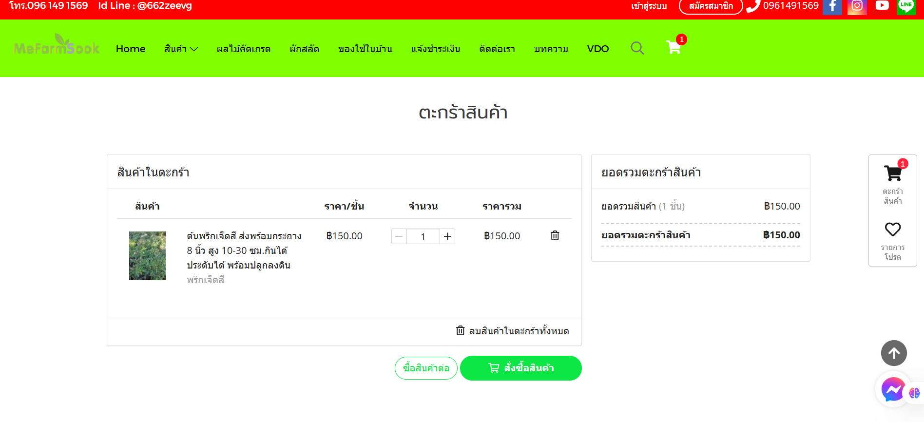

จากเว็บไซต์ กล้าแกร่งเก้าเลี้ยว

อ้างอิงจาก <https://www.kla-krang.com>

**ลักษณะของระบบ**

1. การนำเสนอข้อมูลสินค้าและบริการ

- เว็บไซต์มีการแสดงข้อมูลเกี่ยวกับเมล็ดพันธุ์ข้าวแต่ละชนิดอย่างชัดเจน เช่น ชื่อพันธุ์ ลักษณะเด่น และประโยชน์ของเมล็ดพันธุ์

- ข้อมูลถูกจัดหมวดหมู่เพื่อให้ผู้ใช้งานสามารถเข้าถึงได้ง่ายและสะดวก ความเรียบง่ายในการใช้งาน

- เว็บไซต์ออกแบบให้ใช้งานง่าย โครงสร้างไม่ซับซ้อน ผู้ใช้งานสามารถค้นหาข้อมูลที่ต้องการได้อย่างรวดเร็ว

- ไม่มีขั้นตอนการใช้งานที่ยุ่งยาก เหมาะสำหรับเกษตรกรและผู้ที่สนใจทั่วไป การจัดการข้อมูลภายในระบบ

- ข้อมูลสินค้า ข้อมูลบริษัท และเนื้อหาความรู้ทางการเกษตรถูกจัดเก็บอย่างเป็นระบบ

- มีการแยกส่วนเนื้อหาอย่างชัดเจน เช่น ข้อมูลเกี่ยวกับบริษัท คำถามที่พบบ่อย และช่องทางการติดต่อ

2. ความพร้อมในการเข้าถึง

- เว็บไซต์สามารถใช้งานได้ผ่านอุปกรณ์หลากหลาย เช่น คอมพิวเตอร์ แท็บเล็ต และโทรศัพท์มือถือรองรับการเข้าถึงของผู้ใช้งานทุกกลุ่ม

**ความเกี่ยวข้องที่นำมาใช้พัฒนาในโปรเจคได้**

1. รูปแบบการนำเสนอข้อมูลที่ชัดเจน

- โครงสร้างการแสดงข้อมูลสินค้าและรายละเอียดจากเว็บไซต์สามารถนำมาเป็นแนวทางในการออกแบบหน้าระบบของโปรเจค เพื่อให้ผู้ใช้งานเข้าใจข้อมูลได้ง่าย

2. แนวคิดการจัดการข้อมูลสินค้า

- ระบบการจัดหมวดหมู่เมล็ดพันธุ์ข้าวสามารถนำมาประยุกต์ใช้กับการจัดการข้อมูลภายในโปรเจค เช่น การจัดเก็บข้อมูลรายการสินค้า หรือข้อมูลบริการ การเน้นความสะดวกของผู้ใช้งาน

- แนวคิดการออกแบบที่เรียบง่ายและไม่ซับซ้อนของเว็บไซต์สามารถนำมาใช้เป็นต้นแบบ เพื่อให้โปรเจคของเราสามารถใช้งานได้ง่ายและเหมาะสมกับผู้ใช้ทุกกลุ่ม

**-** จากรูปแบบเว็บไซต์ สามารถนำไปต่อยอดพัฒนาโปรเจคให้มีฟังก์ชันเพิ่มเติม เช่น ระบบสั่งซื้อ ระบบติดต่อสอบถาม หรือระบบติดตามสถานการณ์ให้บริการ

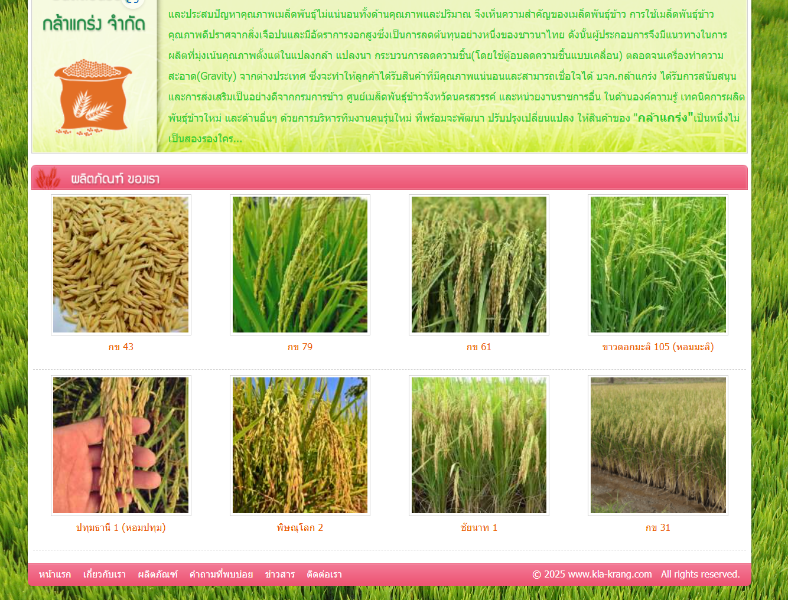

จากเว็บไซต์ ระบบการผลิตและการกระจายเมล็ดพันธุ์ข้าว

อ้างอิงจาก [Rice Department](https://ssss.ricethailand.go.th/)

**ลักษณะของระบบ**

1. การให้ข้อมูลด้านพันธุ์ข้าวและการเกษตร

- เว็บไซต์มีการเผยแพร่ข้อมูลเกี่ยวกับพันธุ์ข้าวชนิดต่าง ๆ ลักษณะประจำพันธุ์ วิธีการปลูก และการดูแลรักษาข้าว

- ข้อมูลมีความถูกต้อง น่าเชื่อถือ และเป็นประโยชน์ต่อเกษตรกรและผู้ที่สนใจ

2. ความเรียบง่ายในการใช้งาน

- เว็บไซต์ออกแบบให้ผู้ใช้งานสามารถเข้าถึงข้อมูลได้ง่าย มีการแบ่งหมวดหมู่เนื้อหาอย่างชัดเจน

- ผู้ใช้งานสามารถค้นหาข้อมูลที่ต้องการได้โดยไม่ซับซ้อน

3. การจัดการข้อมูลภายในระบบ

- มีการจัดเก็บข้อมูลด้านพันธุ์ข้าว งานวิจัย ข่าวสาร และองค์ความรู้ทางการเกษตรอย่างเป็นระบบ

- เนื้อหาแต่ละส่วนถูกแยกหมวดหมู่เพื่อความสะดวกในการใช้งาน

4. ความพร้อมในการเข้าถึงข้อมูล

- เว็บไซต์สามารถใช้งานได้ผ่านอุปกรณ์หลากหลาย เช่น คอมพิวเตอร์และโทรศัพท์มือถือ

- ผู้ใช้งานสามารถเข้าถึงข้อมูลได้ทุกที่ทุกเวลา

**ความเกี่ยวข้องที่นำมาใช้พัฒนาในโปรเจคได้**

1. การนำเสนอข้อมูลเชิงความรู้

- รูปแบบการนำเสนอข้อมูลพันธุ์ข้าวของกรมการข้าวสามารถนำมาเป็นแนวทางในการออกแบบระบบสารสนเทศ เพื่อให้ผู้ใช้งานเข้าใจข้อมูลได้ง่าย

2. แนวคิดการจัดหมวดหมู่ข้อมูล

- การแบ่งข้อมูลเป็นหมวดหมู่ เช่น พันธุ์ข้าว การผลิต และองค์ความรู้ สามารถนำมาประยุกต์ใช้ในการออกแบบโครงสร้างฐานข้อมูลของโปรเจค

3. การเน้นความถูกต้องของข้อมูล

- แนวคิดการใช้ข้อมูลจากแหล่งที่เชื่อถือได้สามารถนำมาใช้เป็นต้นแบบในการพัฒนาโปรเจคให้มีความน่าเชื่อถือและเป็นประโยชน์ต่อผู้ใช้งาน

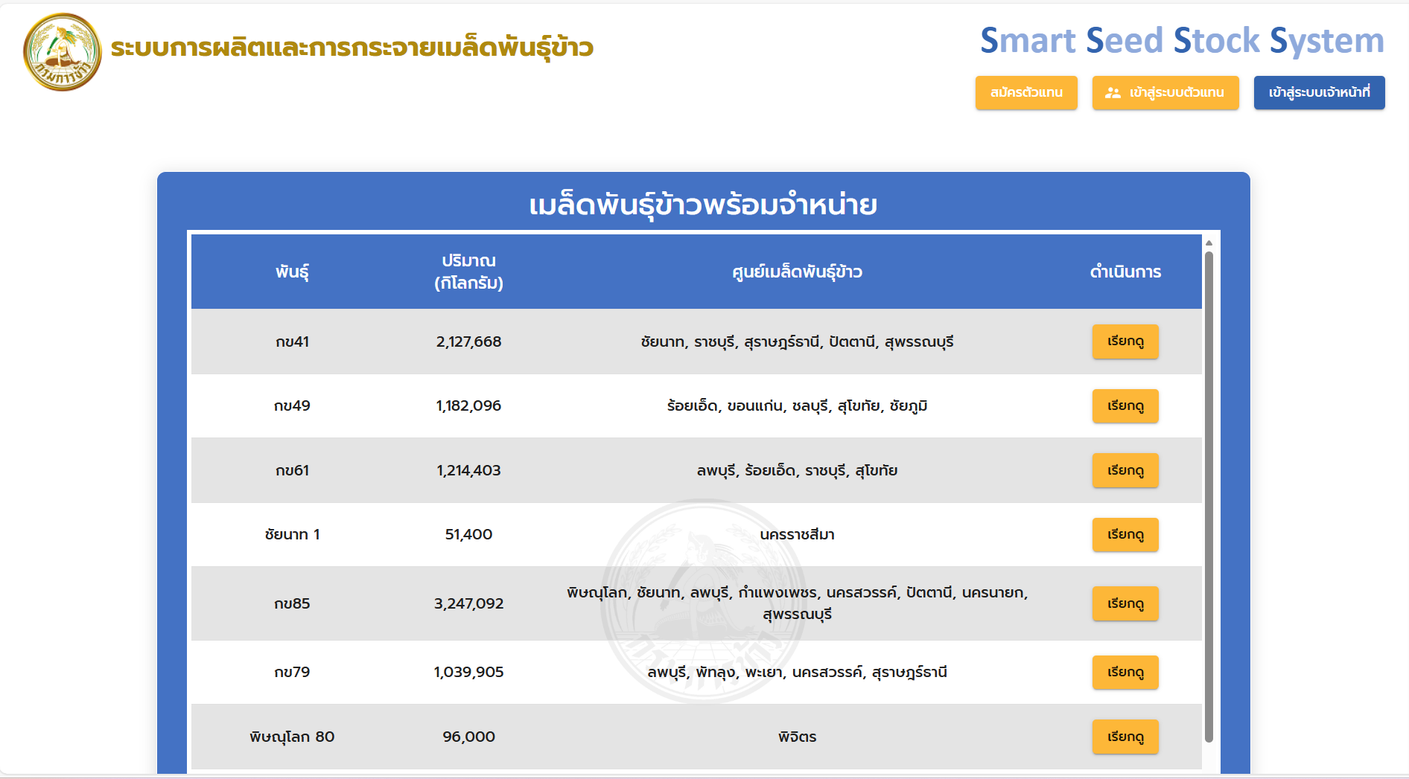

จากเว็บไซต์ ส. กฤษณาพันธุ์

อ้างอิงจาก <https://skritsanaphan.com/rubber/>

**ลักษณะของระบบ**

1. การนำเสนอข้อมูลผลิตภัณฑ์ต้นพันธุ์ยางพารา

- เว็บไซต์แสดงรายชื่อสายพันธุ์ยางพาราที่จำหน่าย เช่น RRIT 3904, RRIM 600, RRIT 251 และยางตาเขียว พร้อมรายละเอียดคุณสมบัติของแต่ละพันธุ์

- ข้อมูลมีการจัดเรียงเป็นหมวดหมู่เพื่อให้ผู้ใช้งานเลือกดูได้ง่าย

2. ความเรียบง่ายในการใช้งาน

- ออกแบบหน้าเว็บให้ผู้ใช้งานสามารถเลือกดูพันธุ์ยางพาราแต่ละชนิดพร้อมราคาและรายละเอียดได้ทันที โดยไม่ต้องผ่านหลายขั้นตอน

- รองรับการเข้าถึงจากอุปกรณ์ต่าง ๆ เพื่อความสะดวกของเกษตรกรหรือผู้สนใจทั่วไป

3. การจัดการข้อมูลภายในระบบ

- ระบบจัดเก็บข้อมูลเกี่ยวกับสายพันธุ์ยางพาราอย่างเป็นระบบ เช่น ชื่อพันธุ์ ราคา คุณลักษณะ และสต็อกรายการสินค้า

- มีการจัดกลุ่มสินค้าให้ผู้ใช้งานสามารถเปรียบเทียบความแตกต่างของแต่ละพันธุ์ได้

4. ความพร้อมในการเข้าถึงข้อมูลและบริการเพิ่มเติม

- เว็บไซต์มีเครื่องมือเสริมและคำแนะนำเกี่ยวกับการเลือกต้นพันธุ์และวิธีการปลูกอย่างเหมาะสม

- ผู้ใช้งานสามารถติดต่อสอบถามข้อมูลหรือสั่งซื้อผ่านช่องทางที่เว็บจัดไว้ได้อย่างสะดวก

**ความเกี่ยวข้องที่นำมาใช้พัฒนาในโปรเจคได้**

1. รูปแบบการนำเสนอข้อมูลผลิตภัณฑ์

- โครงสร้างการแสดงรายการสายพันธุ์ยางพาราที่จัดเรียงเป็นหมวดหมู่สามารถนำไปใช้เป็นแนวทางในการออกแบบระบบจัดการข้อมูลสินค้าในโปรเจค

2. แนวคิดการจัดหมวดหมู่และแสดงคุณลักษณะสินค้า

- การแบ่งข้อมูลตามประเภทและคุณสมบัติของแต่ละสายพันธุ์ (เช่น ผลผลิต ความทนทานต่อโรค) สามารถนำไปประยุกต์ในการออกแบบฐานข้อมูลหรือฟังก์ชันค้นหาข้อมูลในระบบโปรเจค

3. การเน้นความเข้าใจง่ายสำหรับผู้ใช้งาน

- แนวคิดการออกแบบให้ผู้ใช้งานเข้าถึงข้อมูลได้อย่างรวดเร็วและไม่ซับซ้อน สามารถนำมาใช้เพื่อเพิ่มความเป็นมิตรกับผู้ใช้งานของระบบโปรเจค

4. การพัฒนาฟังก์ชันเพิ่มเติมให้เหมาะกับผู้ใช้งานจริง

- สามารถต่อยอดจากแนวคิดเว็บไซต์นี้ เพื่อพัฒนาฟังก์ชันเสริมอื่น ๆ เช่น ระบบแนะนำพันธุ์ การคำนวณสัดส่วนปลูก หรือระบบติดต่อสอบถามที่เหมาะกับผู้ใช้ระบบของโปรเจค

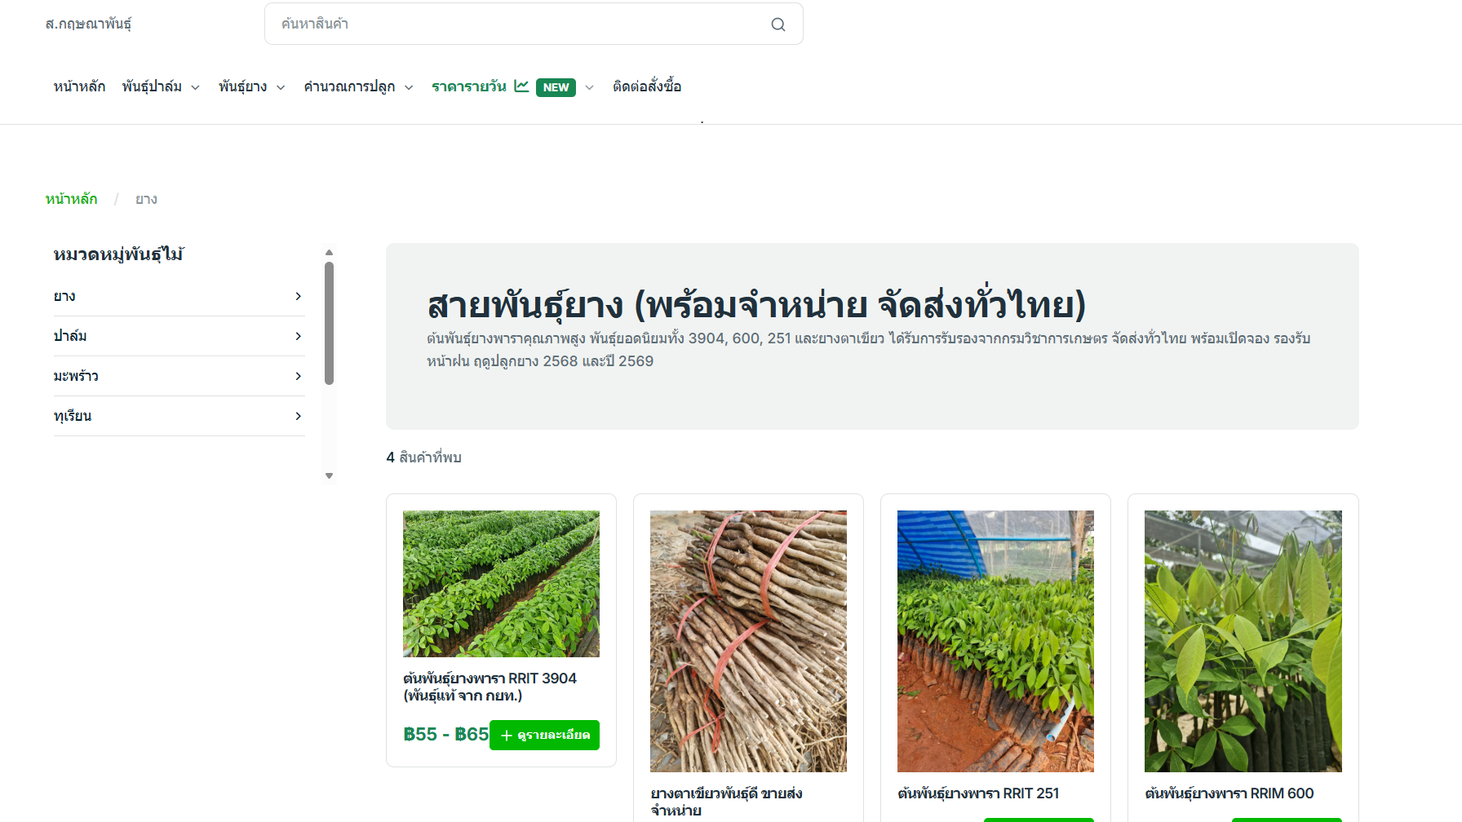

จากเว็บไซต์ บริษัท ธนานพ เทรดดิ้ง จำกัด

อ้างอิงจาก [บริษัท ธนานพ เทรดดิ้ง จำกัด | Thananop Trading Co., Ltd.](https://thananop-trading.com/)

**ลักษณะของระบบ**

1. การจัดแสดงสินค้าทางการเกษตรอย่างเป็นหมวดหมู่

- เว็บไซต์นำเสนอรายชื่อสินค้าและผลิตภัณฑ์พืชผลทางการเกษตร เช่น เมล็ดฟักทอง เมล็ดแตงโม ถั่วเขียว ข้าวฟ่าง ข้าวโอ๊ต งาดำ และธัญพืชอื่น ๆ ที่จำหน่ายทั้งสินค้านำเข้าและสินค้าภายในประเทศ

- ข้อมูลสินค้าแยกหมวดชัดเจนครบถ้วน ทำให้ผู้ใช้สามารถค้นหาและเลือกดูสินค้าแต่ละประเภทได้สะดวก

2. ข้อมูลบริษัทและประวัติการดำเนินงาน

- เว็บไซต์มีหน้าเกี่ยวกับบริษัทซึ่งระบุรายละเอียดการดำเนินกิจการมากกว่า 30 ปี ในด้านการคัดเลือกสินค้า การนำเข้า และการจัดจำหน่ายให้แก่ตลาดในประเทศและต่างประเทศ

- ยังระบุแนวทางการบริหารงานที่ให้ความสำคัญกับคุณภาพสินค้า การซื่อสัตย์ต่อผู้ใช้งาน และการให้บริการอย่างเป็นกันเอง

3. การเข้าถึงข้อมูลและช่องทางติดต่อ

- ผู้ใช้งานเว็บไซต์สามารถเข้าถึงข้อมูลการติดต่อบริษัท เช่น ที่อยู่ หมายเลขโทรศัพท์ และอีเมลเพื่อสอบถามรายละเอียดเพิ่มเติมหรือสั่งซื้อสินค้าได้โดยตรง

- มีหัวข้อเมนูอย่างชัดเจนทั้ง หน้าแรก สินค้า ข่าวสาร และติดต่อเรา ทำให้ใช้งานง่ายและเป็นมิตรต่อผู้เข้าชม

4. การเผยแพร่ข่าวสารและบทความ

- เว็บไซต์มีบทความและข่าวสารเกี่ยวกับผลิตภัณฑ์ การรับรองมาตรฐาน และกิจกรรมที่เกี่ยวข้องกับการค้าและสินค้าเกษตร ช่วยเพิ่มความรู้ให้กับผู้ใช้งานที่สนใจ

**ความเกี่ยวข้องที่นำมาใช้พัฒนาในโปรเจคได้**

1. แนวทางการจัดหมวดหมู่ข้อมูลสินค้า

- รูปแบบการแบ่งประเภทสินค้าที่ชัดเจนและเป็นระบบในเว็บไซต์ Thananop Trading สามารถนำมาเป็นแนวทางในการออกแบบระบบฐานข้อมูลของโปรเจค เพื่อให้ผู้ใช้สามารถค้นหาและเข้าถึงข้อมูลได้อย่างมีประสิทธิภาพ

2. การนำเสนอข้อมูลบริษัทและประวัติการดำเนินงาน

- แนวคิดการแสดงข้อมูลเกี่ยวกับบริษัทและประสบการณ์ของธุรกิจสามารถนำมาประยุกต์ใช้ในการจัดทำส่วนเนื้อหา “เกี่ยวกับระบบ” หรือ “ข้อมูลผู้ให้บริการ” เพื่อให้ผู้ใช้เกิดความเชื่อมั่นในระบบที่พัฒนา

3. การใช้เมนูและโครงสร้างการเข้าถึงที่ง่าย

- การจัดเมนูและลำดับเนื้อหาที่ชัดเจนของเว็บไซต์ช่วยให้การใช้งานเป็นไปอย่างลื่นไหล ซึ่งสามารถนำเป็นแนวทางออกแบบส่วนติดต่อผู้ใช้งาน (UI/UX) ในโปรเจคให้เข้าใจง่ายสำหรับกลุ่มเป้าหมาย

4. การเพิ่มเนื้อหาความรู้และคำอธิบายสินค้า

- การมีบทความข่าวสารและคำอธิบายเกี่ยวกับสินค้าเป็นการเสริมข้อมูลให้ผู้ใช้เข้าใจสินค้ามากขึ้น ซึ่งโปรเจคสามารถนำแนวคิดนี้มาพัฒนาเป็นส่วนช่วยเหลือ หรือคู่มือในระบบ เพื่อเพิ่มคุณค่าให้ผู้ใช้

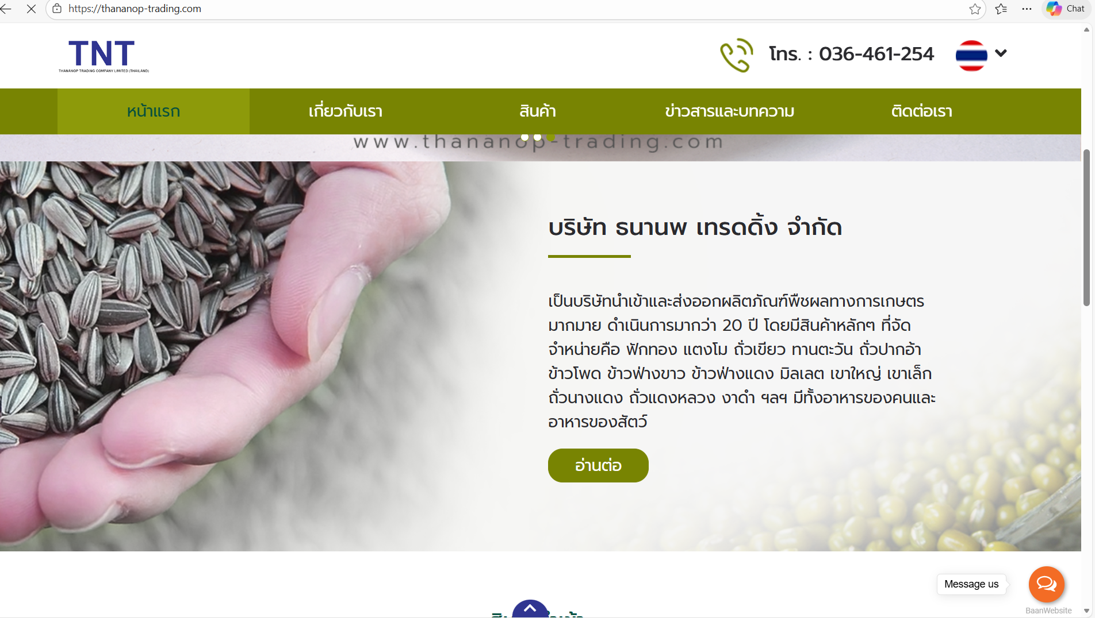

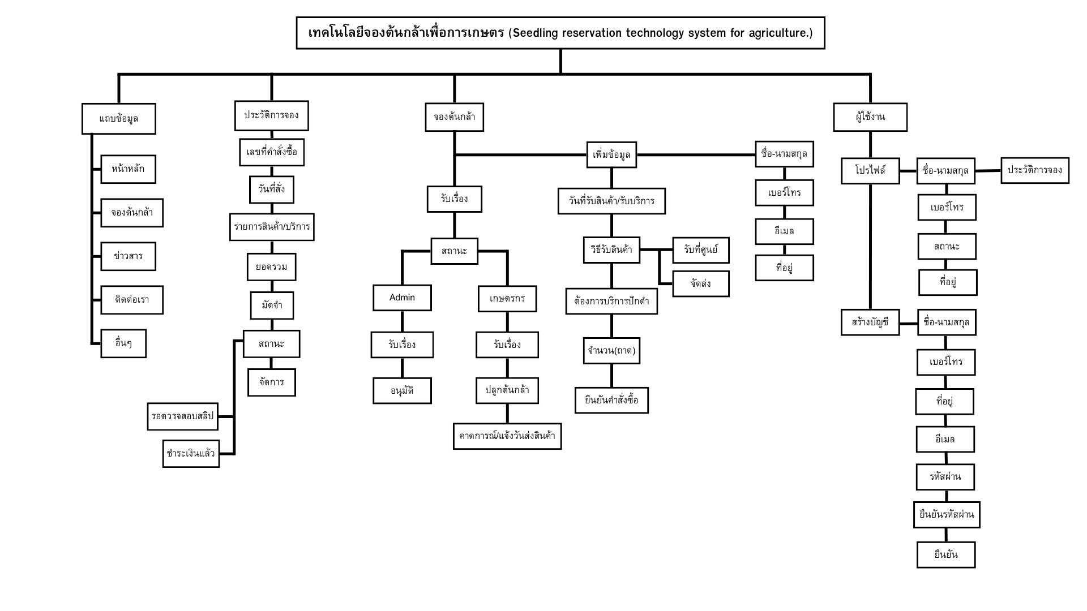**Site map**

**Mockup**

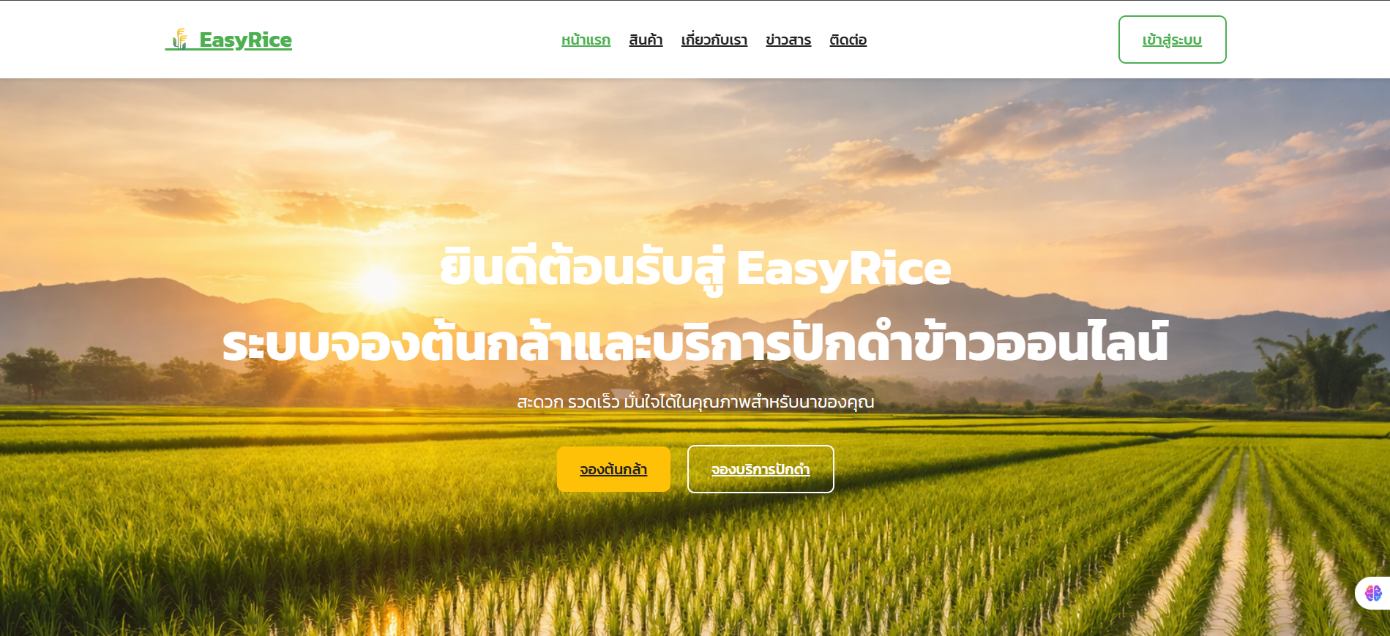

หน้าหลักของระบบ

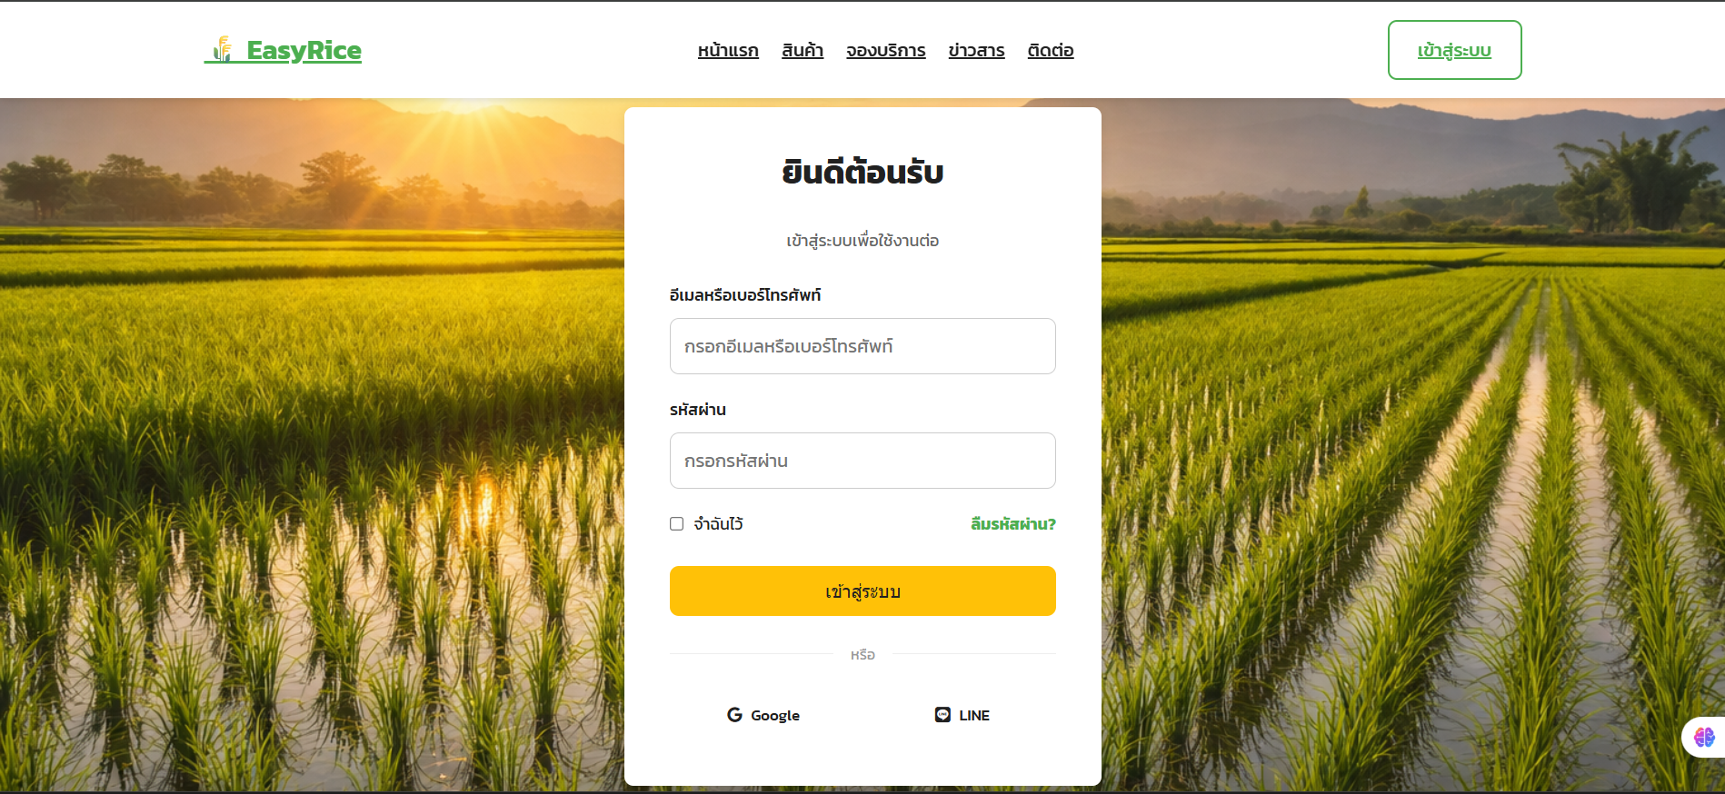

หน้า Sign-in

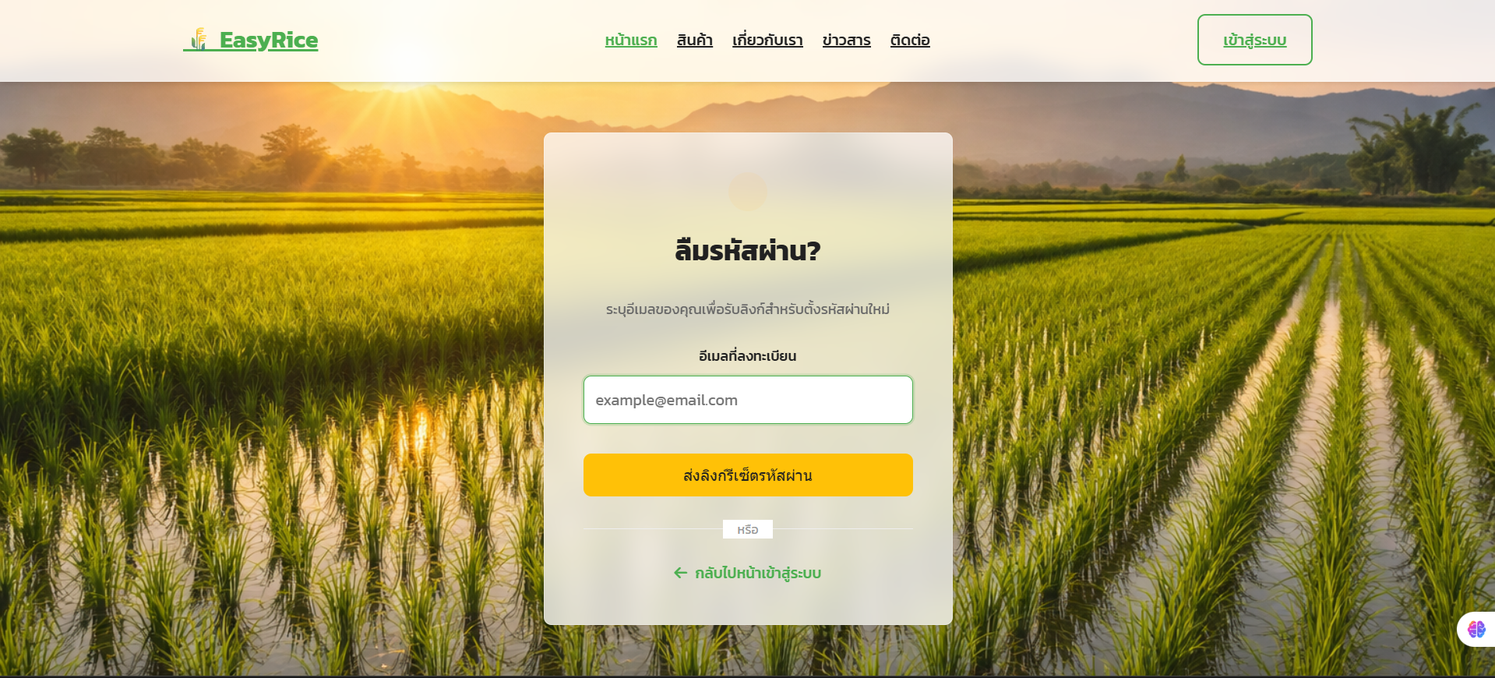

หน้าลืมรหัสผ่าน

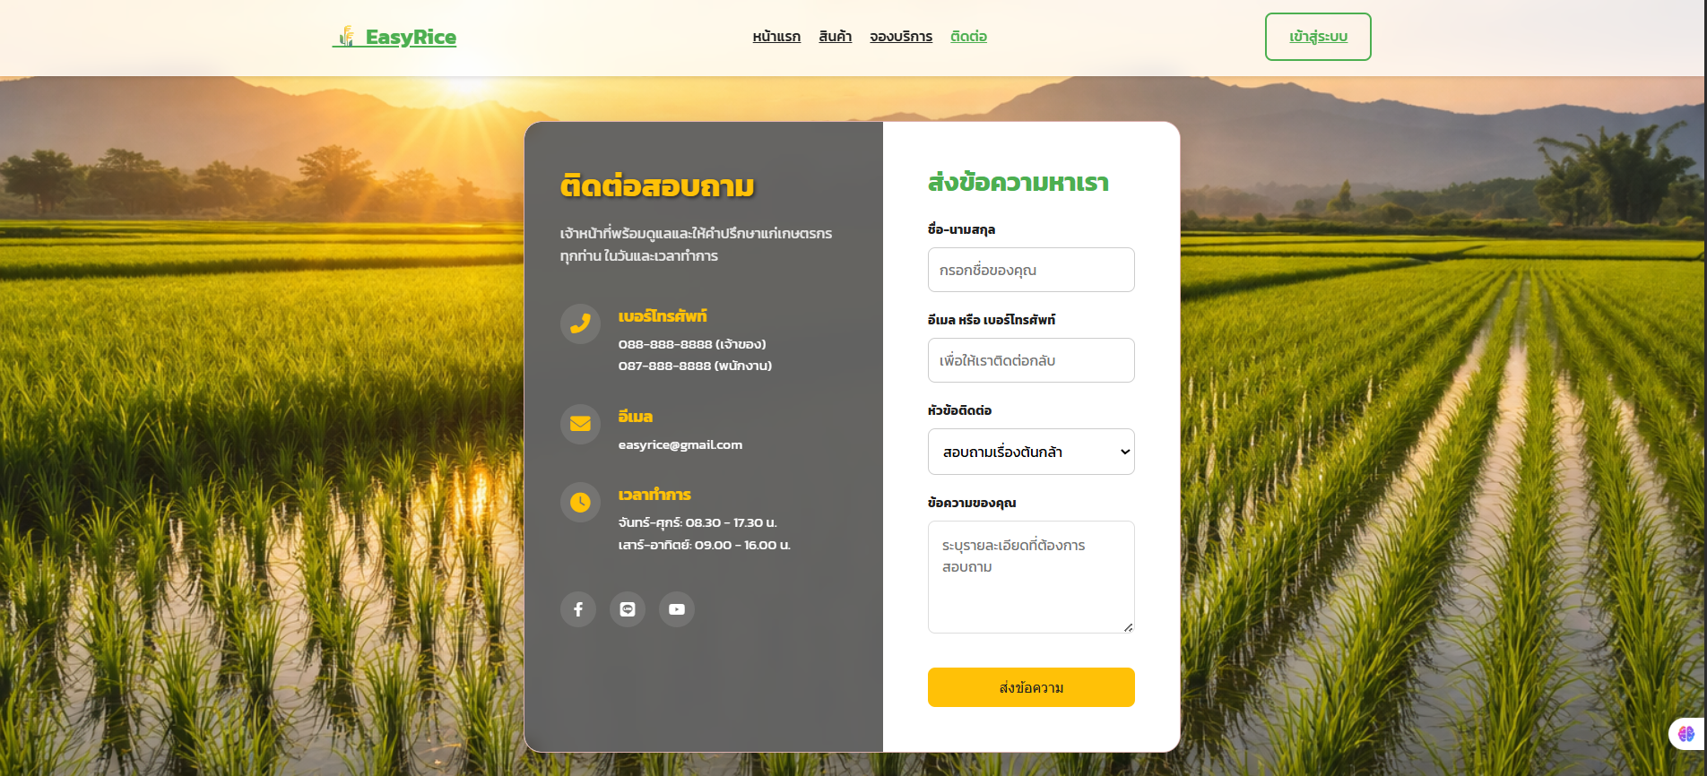

หน้าติดต่อสอบถาม

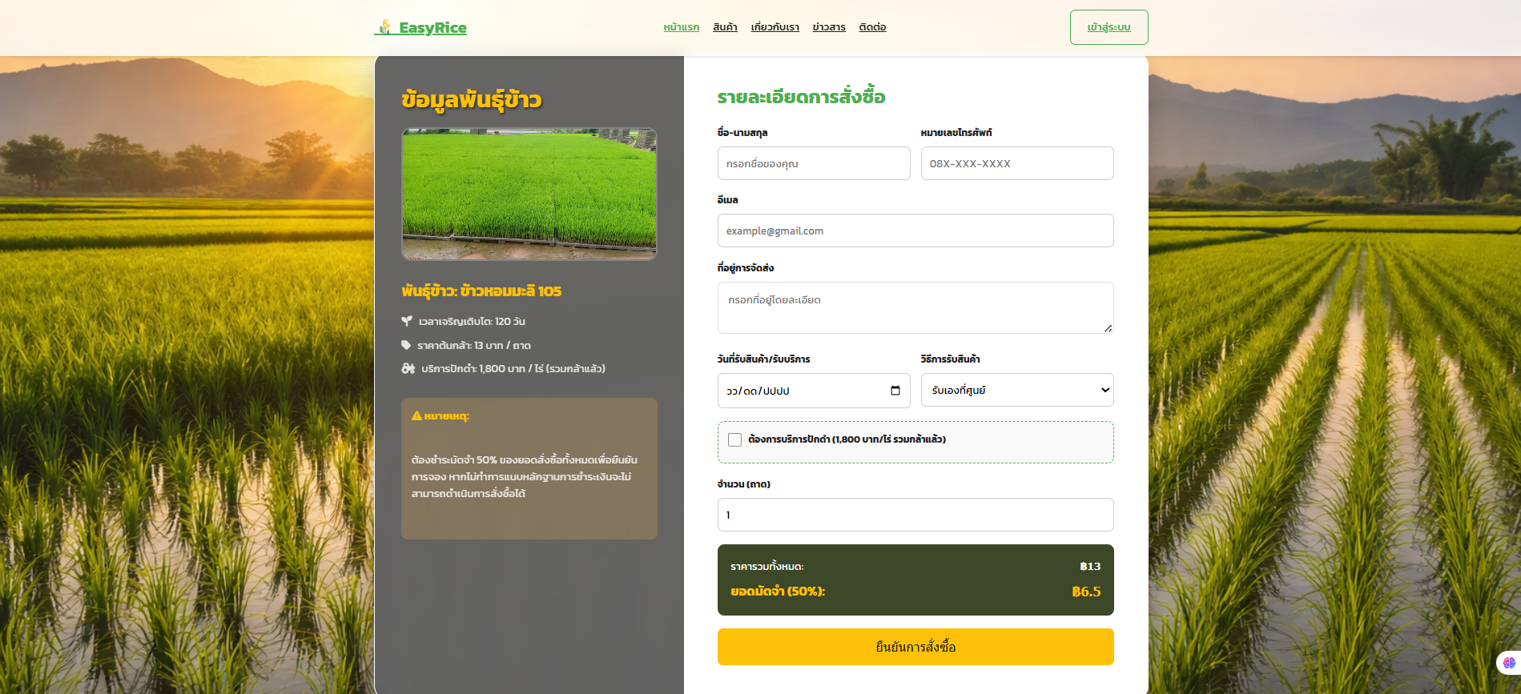

หน้าการสั่งซื้อ

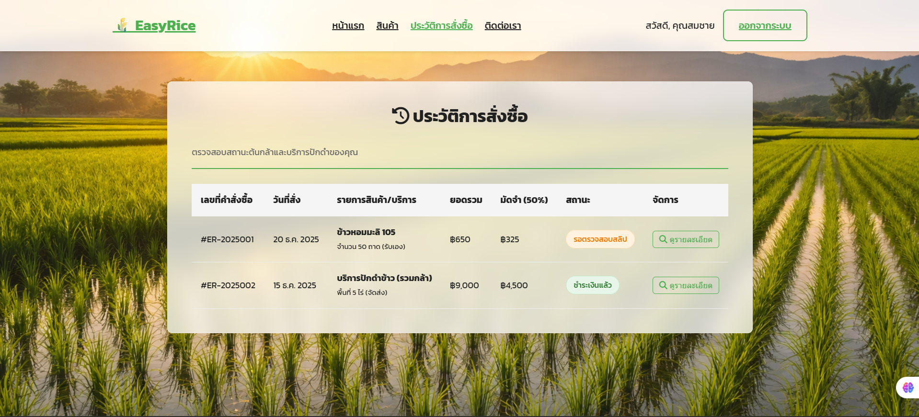

หน้าประวัติการสั่งซื้อ